BITÁCORA

Nombre del equipo: Re-Fab


Asignatura: PROYECTO CAPSTONE INTERMEDIO

Profesor:
Fecha de envío: 08/09/2026
Nombre(s) de estudiante(s):
- Cristopher Toledo
- Elías Henríquez
- Ariela Valdés
- Catalina Olea
- Adán Morales



Índice
Índice 2

DESCRIPCIÓN DE ACTIVIDADES 2nda REUNIÓN 3

DESCRIPCIÓN DE ACTIVIDADES 3ra REUNIÓN
Primera Parte:

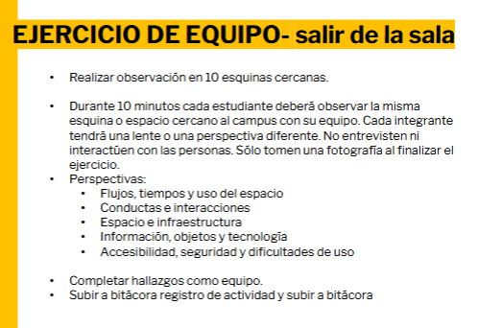

Se realizo esta actividad de equipo, donde escogimos la ubicación Eliodoro Yáñez con Antonio Varas.

Las notas de los integrantes fueron las siguientes:

Elías (espacio e infraestructura):
-Kiosko cerrado, semáforos (peatones bicicletas y autos), altamente concurrido, bicicletas Itaú (no se observa a nadie usándolas), ciclovía poco usada, señalización de que viran a la izquierda tienen preferencias los peatones y bicicletas. (Deben esperar a que pase toda la gente y con precaución)

Duoc cercano con constante movimiento, paradero en frente del duoc con muy poca gente, a ratos muy concurrido y otro poco Pero siempre frecuente.

Ariela (flujos, tiempos y uso del espacio):
-Se mueven dispersamente, respetan semáforos, van en grupos o individual, hay personas que no respetan la ciclovía en Antonio varas por lo que se entorpece la vía publica con los ciclistas y peatones. Hay gente que pasea mascotas otros que están detenidos sentados fuera a la clínica, se genera un poco de congestión en la calle para recolectar la basura, ya que la calle es estrecha y debe detener el tráfico para recolectarla.

Cristopher (accesibilidad, seguridad y dificultades de uso):
-Hay accebilidades a los peatones al presentar cruces con semáforos en 4 direcciones. Se presentan 2 ciclovías con cada una presente con sus señalizaciones y se presenta un problema de estructura en el camino de la ciclovía. Hay buen acceso a iluminación en la esquina, con 5 faroles dobles en cada esquina, acceso a señaléticas para orientarse bien sobre la calle Antonio varas con Eliodoro Yáñez, señaléticas de estacionamiento.
Todo tipo de acceso vial facilitado.

Adán (información e infraestructura):
- La mayoría de personas camina con audífonos o mirando el teléfono cuando van solas.
Sin audífonos o conversando cuando están con 1 o más personas
Señaléticas
No virar por segunda pista (parte empadronado)
Preferencia de peatones y ciclistas al virar.
Hay una ciclovía
La mayoría camina con mochila, en parte creo que por la cercanía de un duoc Uc
Un paradero con buena sombra
Personas en silla de ruedas debido a la cercanía de una fundación (cáncer)
Poca bicicleta
Bastante flujo de auto. Tanto en movimiento como estacionados
Zona libre de humo fuera de la fundación.

Catalina (Conductas e interacciones):
- Alumnos caminando, entrando y saliendo de la casa de estudio Duoc.
- Caminan con el teléfono en la mano; otros caminan y se ríen con su grupo de amigos.
- Entran y salen de la FALP.
- Cuando el semáforo queda en rojo, algunos autos quedan parados muy adelante y tienen que retroceder.
- Al momento en que un auto se demora en avanzar cuando está en verde, los autos de atrás empiezan a tocar la bocina.
- Las interacciones que tienen son que muchos van con el teléfono o hablando por teléfono y tienen muy poca visibilidad de lo que ocurre a su alrededor.
- Alumnos van caminando y comiendo.
- Alumnos corren para llegar a sus clases.
- La única espera que se nota es la que realizan para esperar el cambio del semáforo.
- Estudiantes caminan una cuadra para ir por un café al Castaño.
- Algunos van escuchando música y cantando.
- Una pareja de ancianos sale de la FALP riendo y conversando.

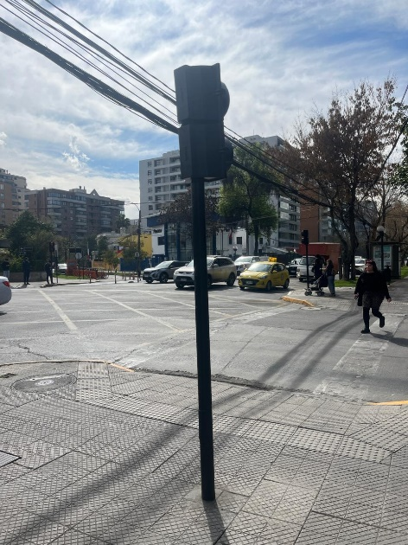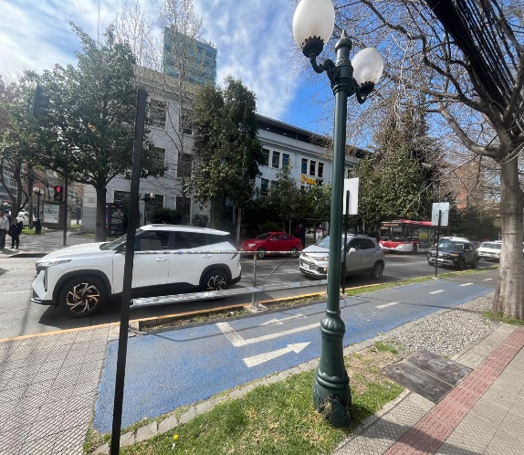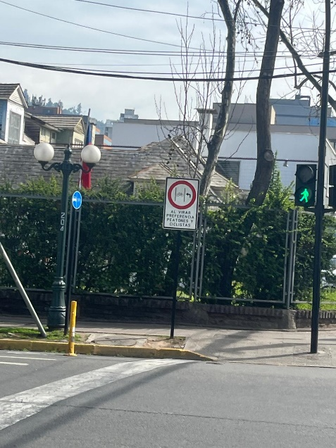

SEGUNDA PARTE DE LA CLASE
Luego de esta actividad se realizó una guía, con respecto a la misma.
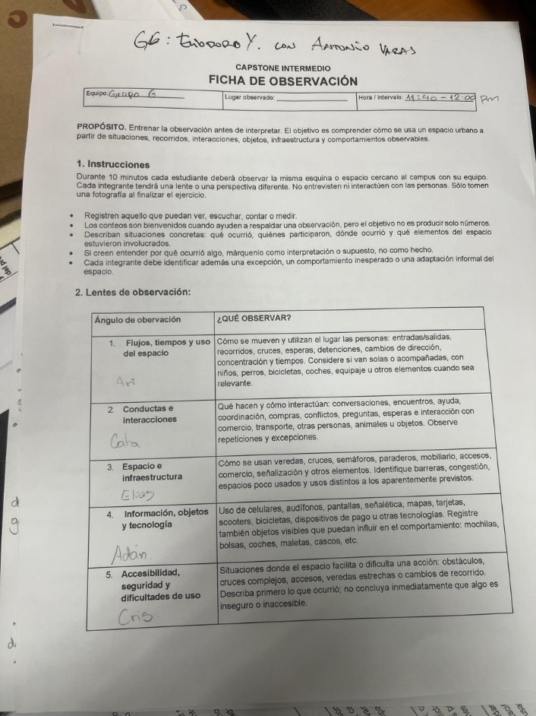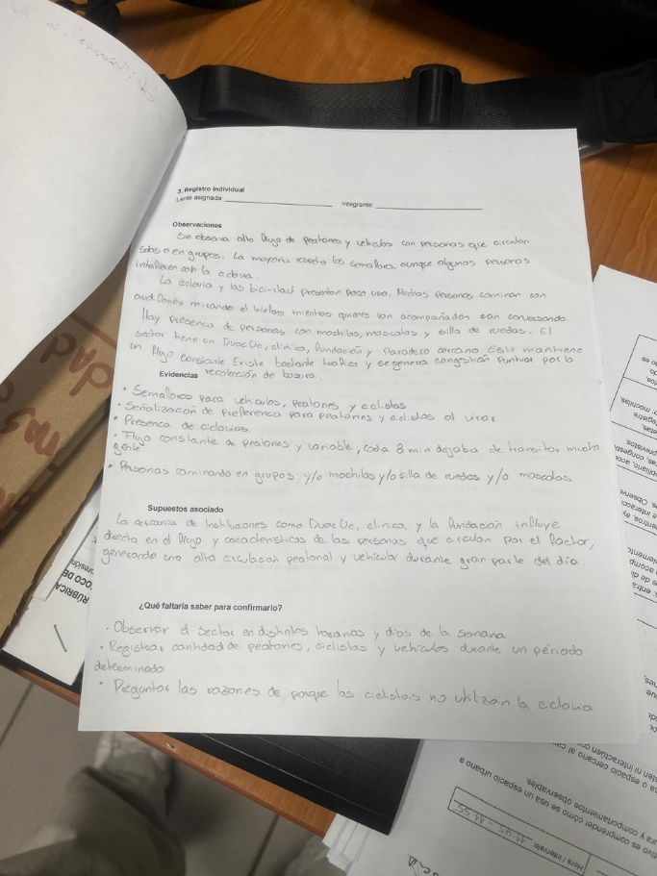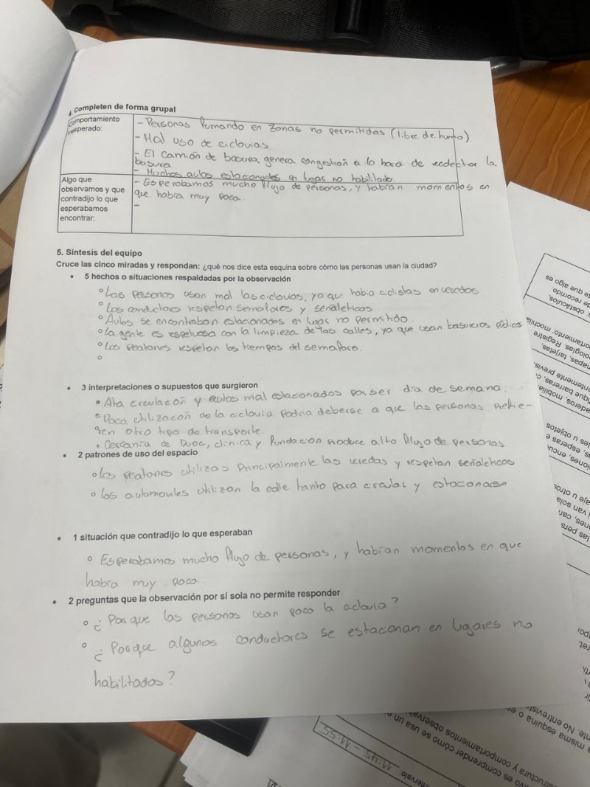
TERCERA PARTE DE LA CLASE

Por último, se realizó una lluvia de ideas.
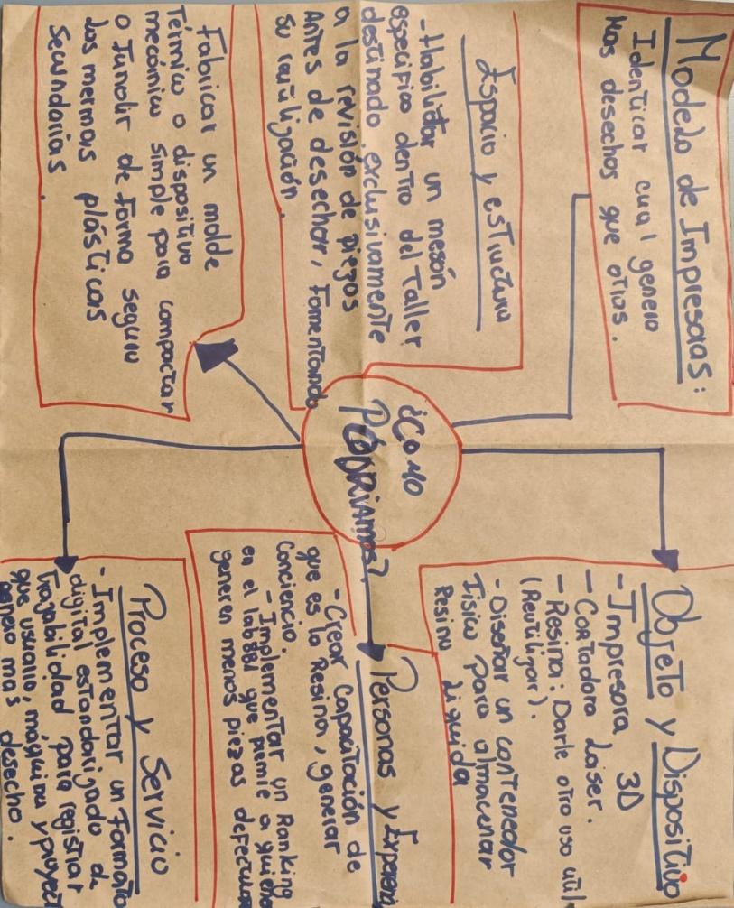

La siguiente clase visitaremos el hub como curso.

